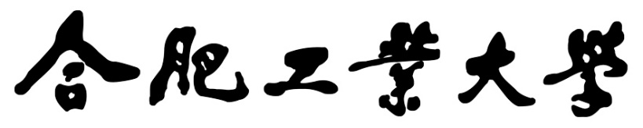

**操作系统实验报告**

**实验题目**  实验1 实验环境的使用

**学生姓名**  孙淼

**学 号**  2018211958

**专业班级** 计算机科学与技术18-2班

**指导教师**  田卫东

**完成日期**  11.07

**合肥工业大学 计算机与信息学院**

1. **实验目的和任务要求**

* 熟悉操作系统集成实验环境0S Lab 的基本使用方法。
* 练习编译、调试EOS操作系统内核以及EOS应用程序。

1. **实验原理**

实验1涉及EOS操作系内核和EOS应用程序的源代码生成可执行文件的过程，以及OS Lab是如何将这些可执行文件写入软盘镜像文件并开始执行的。这是对EOS操作系统使用的学习。

EOS有配套的IDE (Integrated Development Environment)实验环境。该IDE环境提供的强大功能可以编辑、编译和调试EOS源代码。

编辑功能可以用来阅读和修改EOS源代码；编译功能可以将EOS源代码编译为二进制文件（包括引导程序和内核）；调试功能可以将编译好的二进制文件写入一个软盘镜像（或软盘），然后让虚拟机（或裸机）运行此软盘中的EOS，并对其进行远程调试。

EOS操作系统与IDE环境组成了“操作系统集成实验环境OS Lab”。

1. **实验内容**

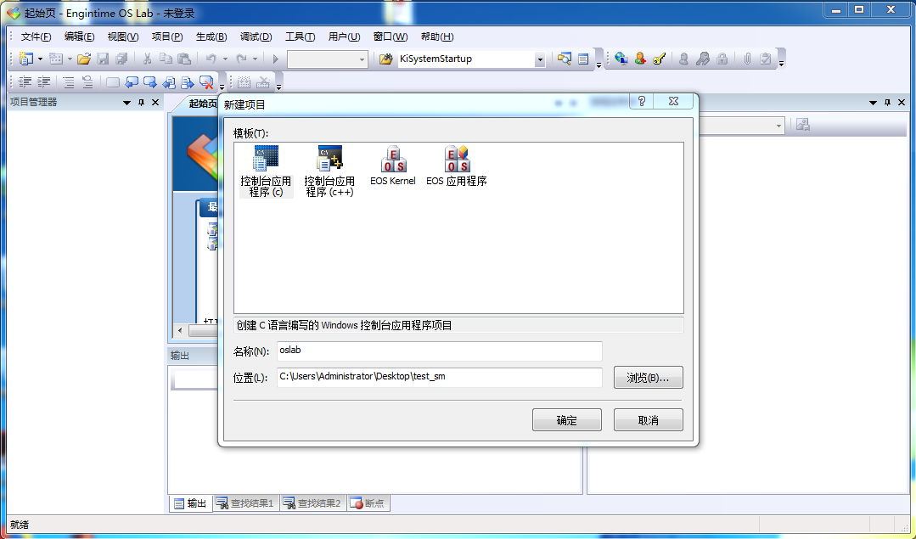第一步新建控制台应用程序的项目

新建完毕后， OS Lab 会自动打开这个新建的项目。在“项目管理器”窗口中（如图 9-1 所示），树的根节点是项目节点，项目的名称是“console”，各个子节点是项目包含的文件夹或者文件。此项目的 源代码主要包含一个头文件“console.h”和一个 C 语言源文件“console.c”。使用 Windows 资源管理器打开磁盘上的“C:\test\oslab”文件夹查看项目中包含的文件（提示，在 “项目管理器”窗口的项目节点上点击右键，然后在弹出的快捷菜单中选择“打开所在的文件夹”即可）。

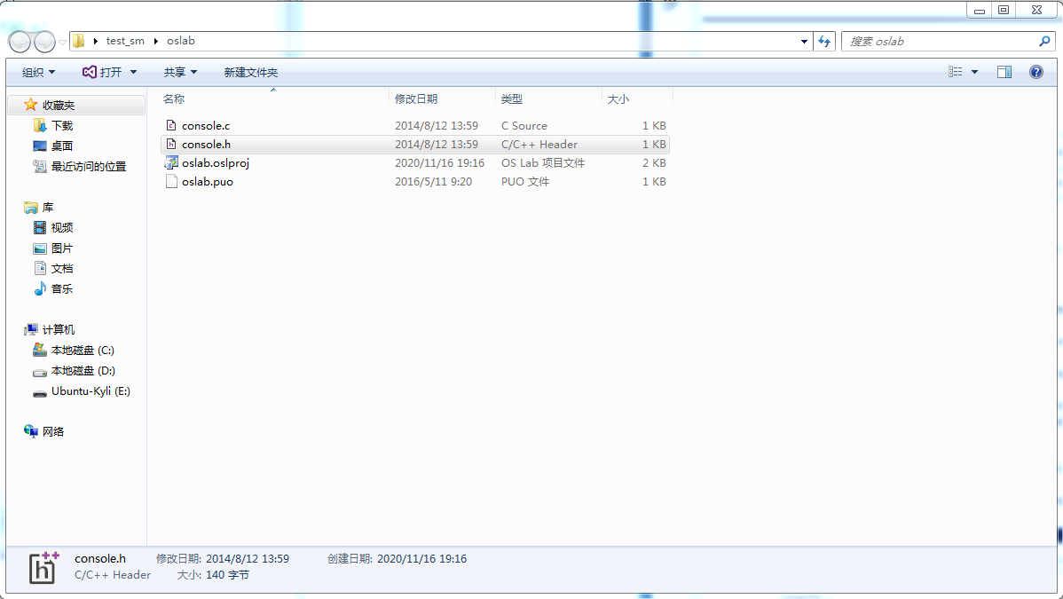我们在Windows资源管理器中查看项目包含的文件：

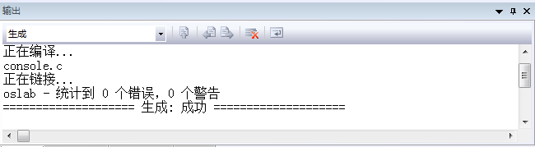然后生成项目，查看输出窗口

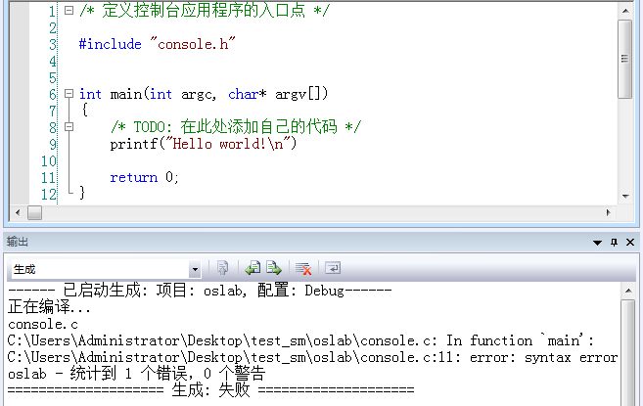为了使用定位错误代码的功能，我们故意制造错误，并且再次生成项目，由此得到了下面的结果

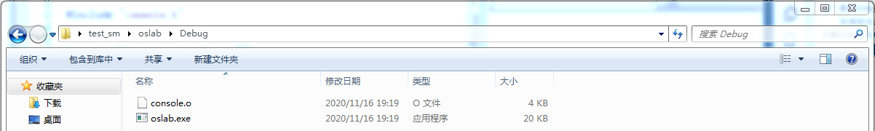生成结果的检查;

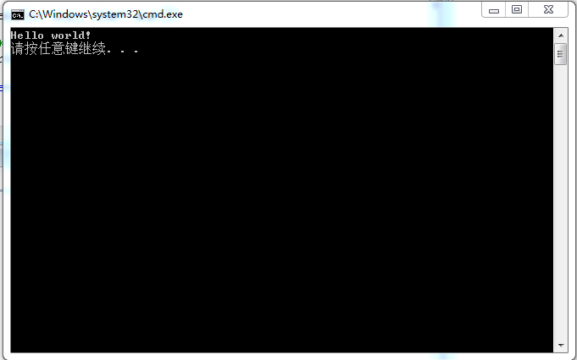启动执行，我们得到了如下Windows控制台窗口

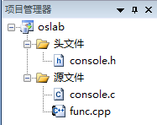添加了新文件func

使用此调试器可以观察程序的运行时行为并确定逻辑 错误的位置，可以中断（或挂起）程序的执行以检查代码，计算和编辑程序中的变量，查看寄存器，以及 查看从源代码创建的指令。为了顺利进行后续的各项实验，应该学会灵活使用这些调试功能。

在开始练习各种调试功能之前，首先需要对刚刚创建的例子程序进行必要的修改，在代码编辑器中添加和修改函数:

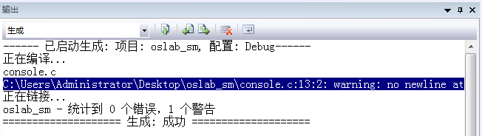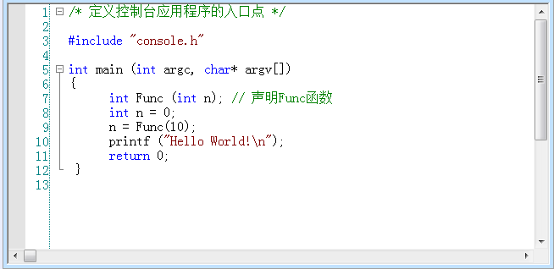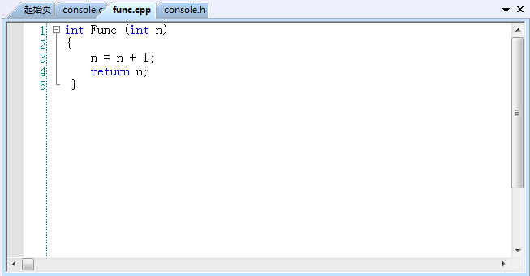代码修改完毕后按 F7（“生成项目”功能的快捷键）。注意查看“输出”窗口中的内容，如果代码中存 在语法错误，就根据错误信息进行修改，直到成功生成项目。运行成功：

在 main 函数中定义变量 n 的代码行 int n = 0; 上点击鼠标右键，在弹出的快捷菜单中选择“插入/删除断点”，会在此行左侧的空白处显示一 个红色圆点，表示已经成功在此行代码添加了一个断点；

插入断点：

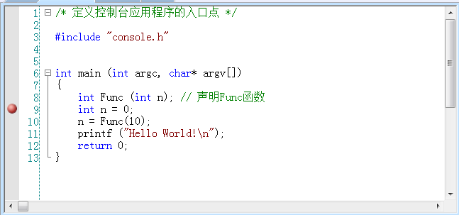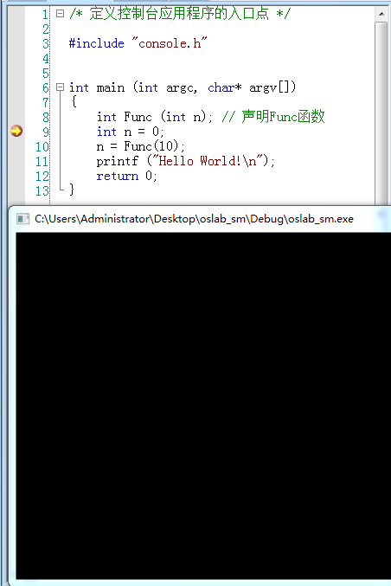激活控制台窗口，可以看到窗口中没有输出任何内容，因为printf函数还没有被执行。

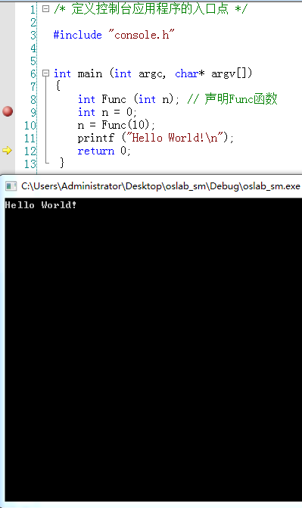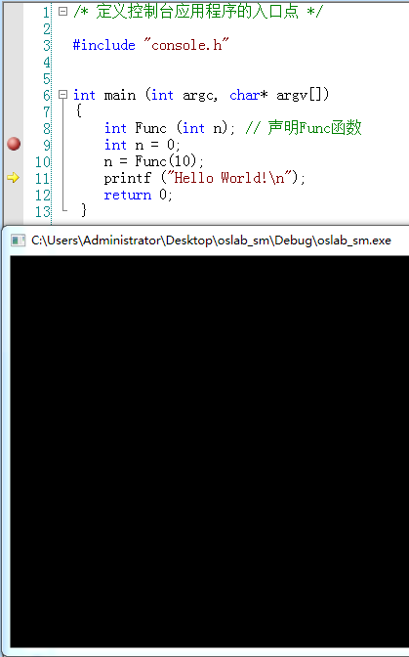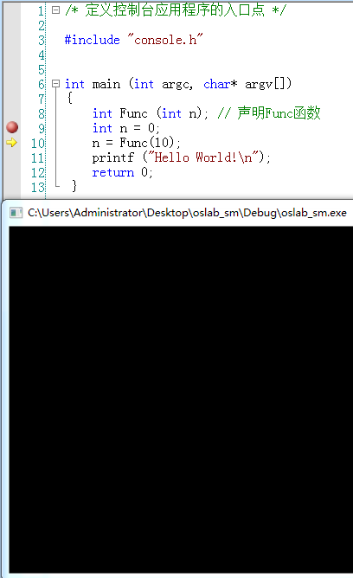下面试试逐过程输出Hello World!

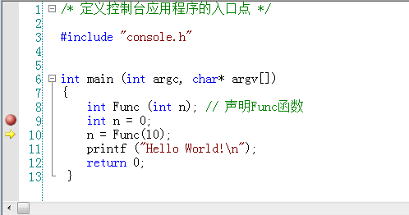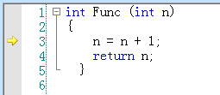然后试试逐语句和跳出

体会“逐过程”和“逐语句”的不同。

在调试的过程中，OS Lab 提供了三种查看变量值的方法，按照下面的步骤练习这些方法：

****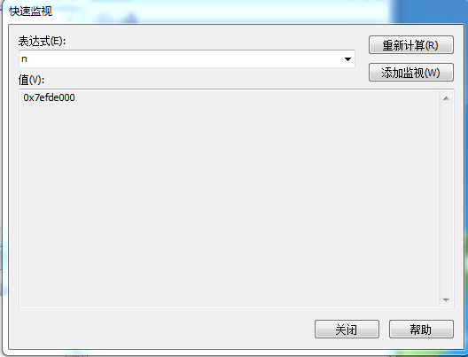首先是快速监视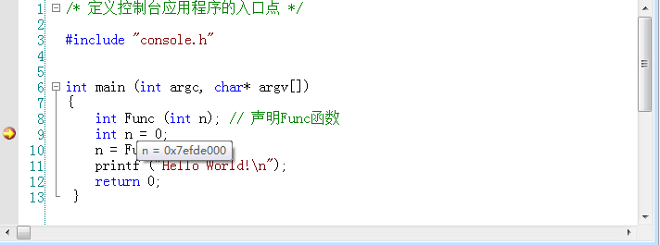

如果需要使用十进制查看变量的值，可以点击工具栏上的“十六进制”按钮，从而在十六进制和十进制间切换。可以使用不同的进制和不同的方法来查看变量的值，然后结束调试。

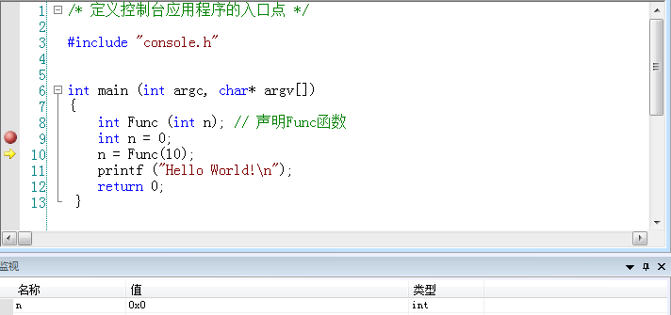

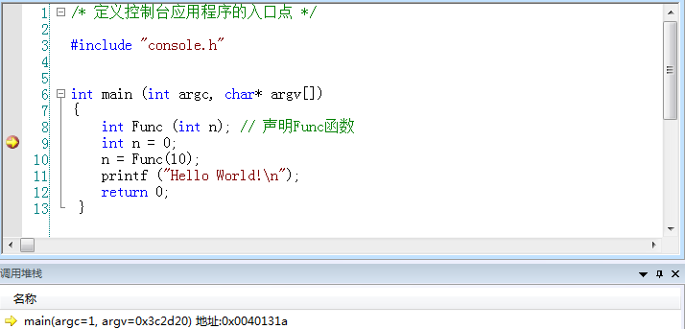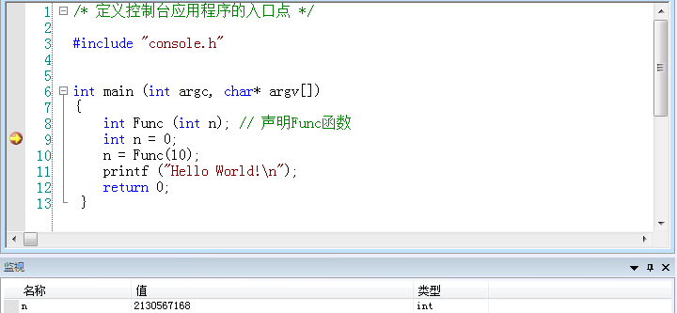接下来试试调用堆栈

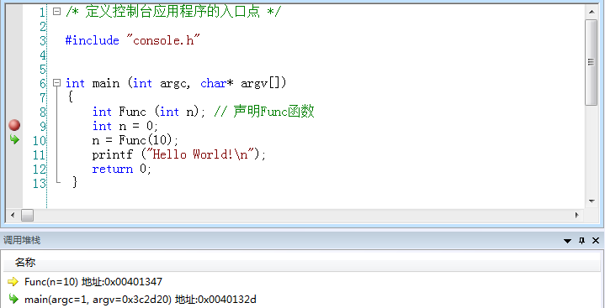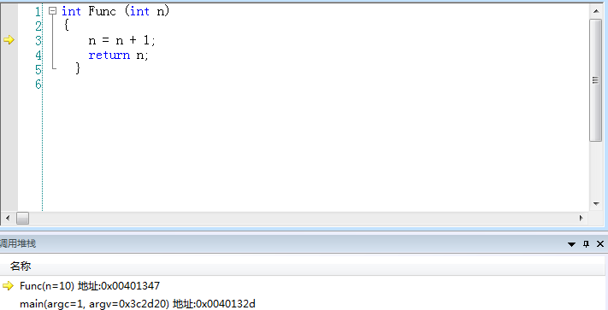反复双击“调用堆栈”窗口中Func函数和main函数所在的行，查看“监视”窗口中变量n的值， 可以看到在不同的堆栈帧被激活时，OS Lab 调试器会自动更新“监视”窗口中的数据，显示出对 应于当前活动堆栈帧的信息。

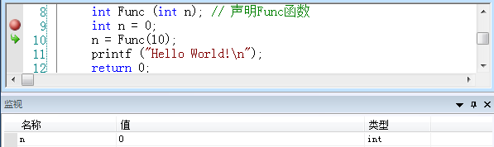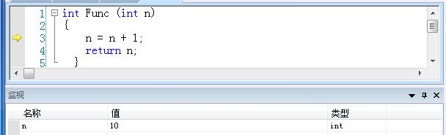

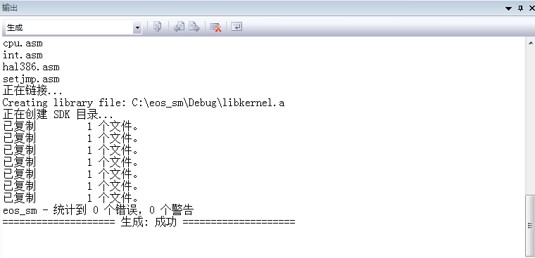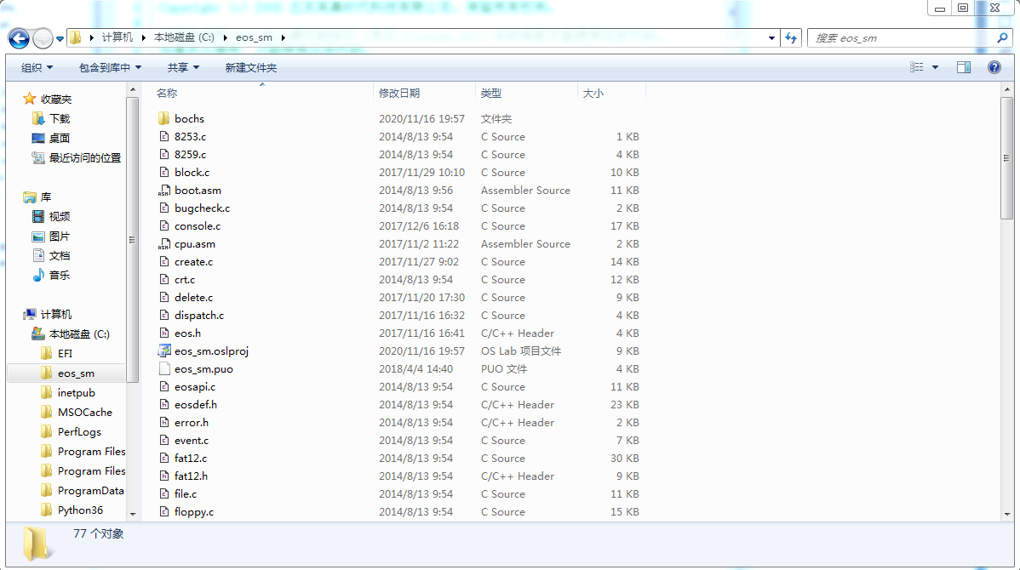接下来新建一个EOS内核项目，并进行相应的操作

对EOS内核项目的各种操作（包括新建、生成和各种调试功能等）与对 Windows 控制台项目的操作是完全一致的。所以，接下来实验内容的重点不再 是各种操作的具体步骤，而应将注意力放在对 EOS 内核项目的理解上。

在“项目管理器”窗口中查看EOS内核项目包含的文件夹和源代码文件，可以看到不同的文件夹包含了EOS操作系统不同模块的源代码文件，例如“mm”文件夹中包含了内存管理模块的源代码文件，“boot” 文件夹中包含了软盘引导扇区程序和加载程序的源代码文件。也可以使用 Windows 资源管理器打开项目所 在的文件夹 C:\eos，查看所有源代码文件。

按F5启动调试，虚拟机开始运行软盘镜像中的 EOS。在虚拟机窗口中可以看到 EOS 启动的过程。 随后 EOS 会在刚刚添加的断点处中断执行。激活虚拟机窗口可以看到 EOS 也不再继续运行了。各 种调试功能（包括单步调试、查看变量的值和各个调试工具窗口）的使用方法与调试 Windows 控制台程序完全相同

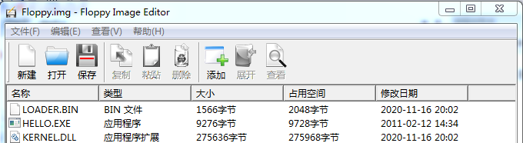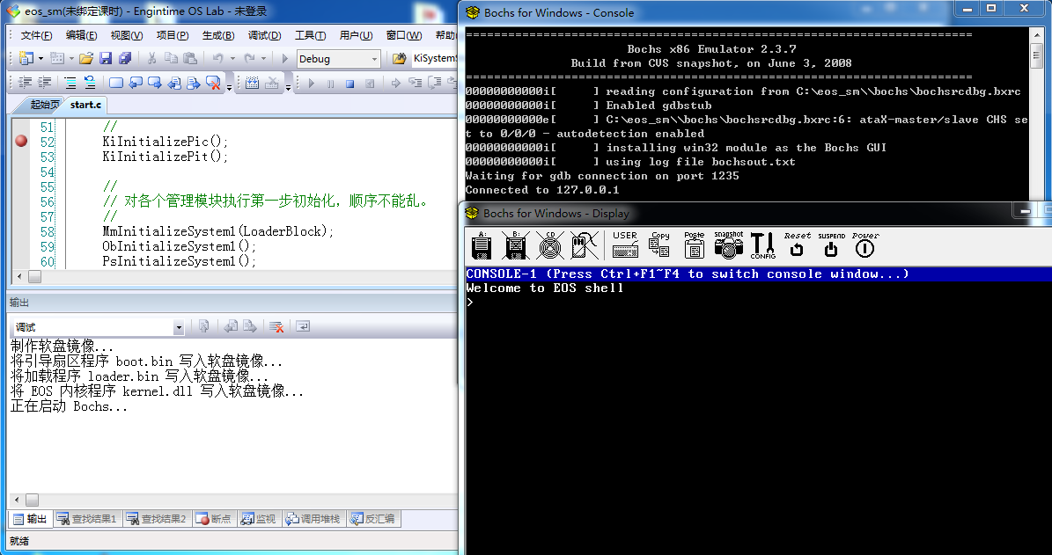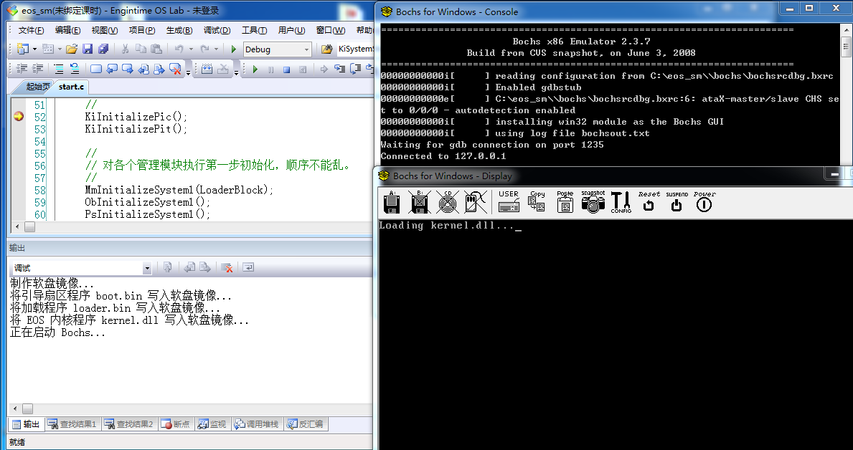在“项目管理器”窗口中双击软盘镜像文件Floppy.img，就会使用 FloppyImageEditor 工具打开此文件(在 FloppyImageEditor 工具中按F1可以查看此工具的帮助文件)。在FloppyImageEditor工具的文件 列表中可以找到loader.bin文件和 kernel.dll 文件，这两个文件都是在启动调试时被写入软盘镜像文件 的（可以查看这两个文件的修改日期）boot.bin文件在启动调试时被写入了软盘镜像的引导扇区中，不受软盘文件系统的管理，所以在文件列表中找不到此文件。关闭 FloppyImageEditor 工具。

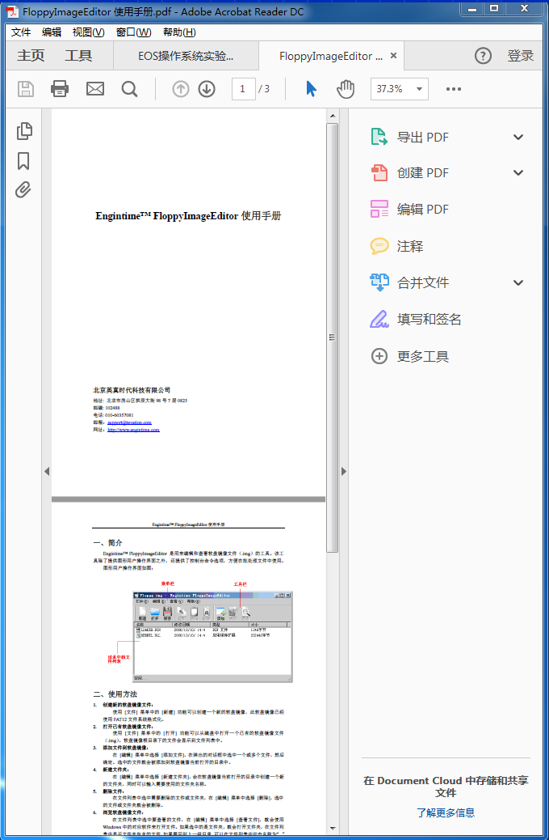(在 FloppyImageEditor 工具中按 F1 可以查看此工具的帮助文件)

查看 EOS SDK（Software Development Kit）文件夹在文件夹中多出了一个 SDK 文件夹，此文件夹就是在生成 EOS Kernel 项目的同时自动生成的。 4. SDK 文件夹中提供了开发 EOS 应用程序需要的所有文件。

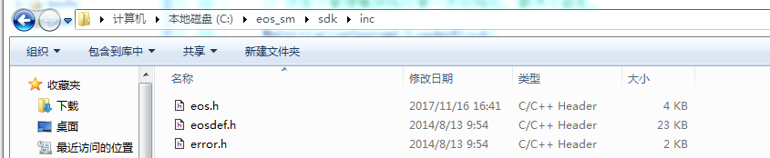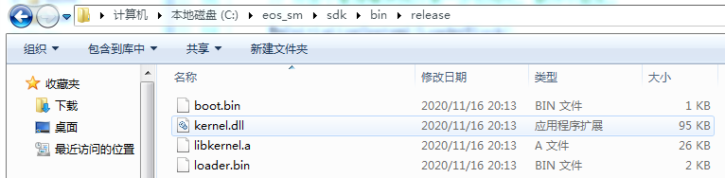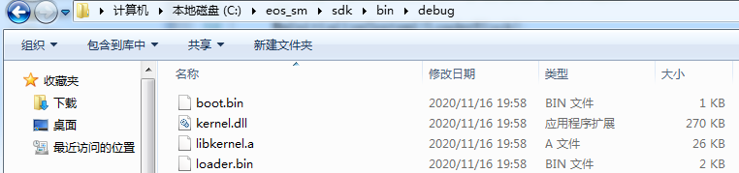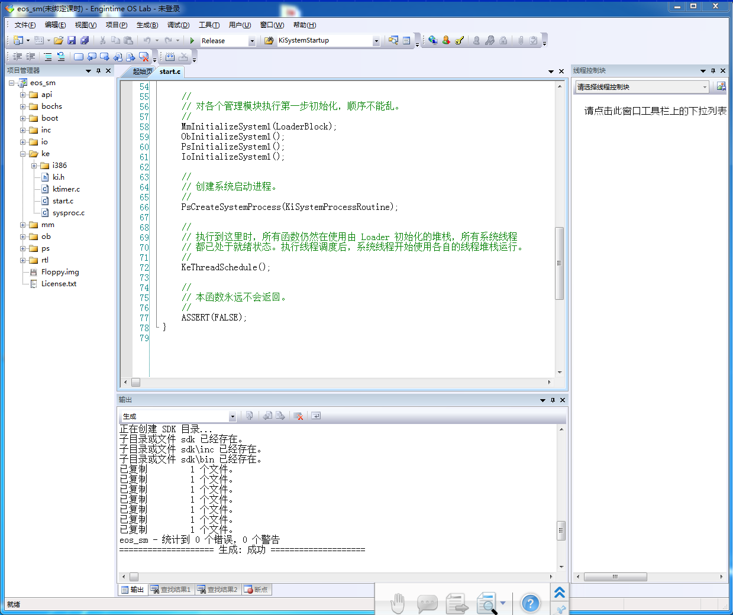

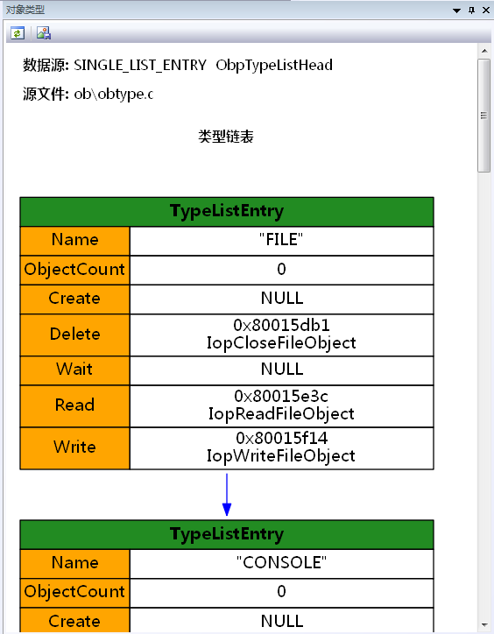初识可视化窗口，点击“对象类型”窗口工具栏上的“刷新”按钮，会显示如图 9-10 所示的内容。读者可以查看 到当前系统中注册的所有对象类型，以及各个对象类型的名称、使用此对象类型创建的对象数量、 注册的操作函数等。这些对象将在后面的实验中涉及到，读者在这里有一个初步的了解即可。 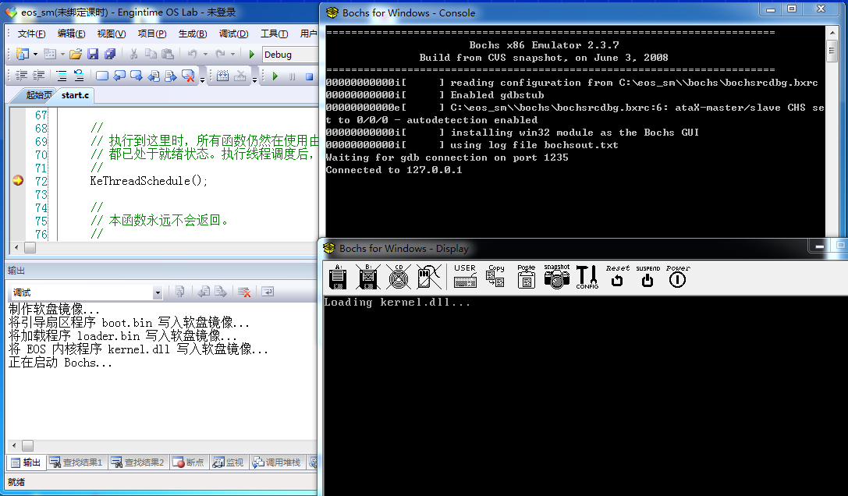

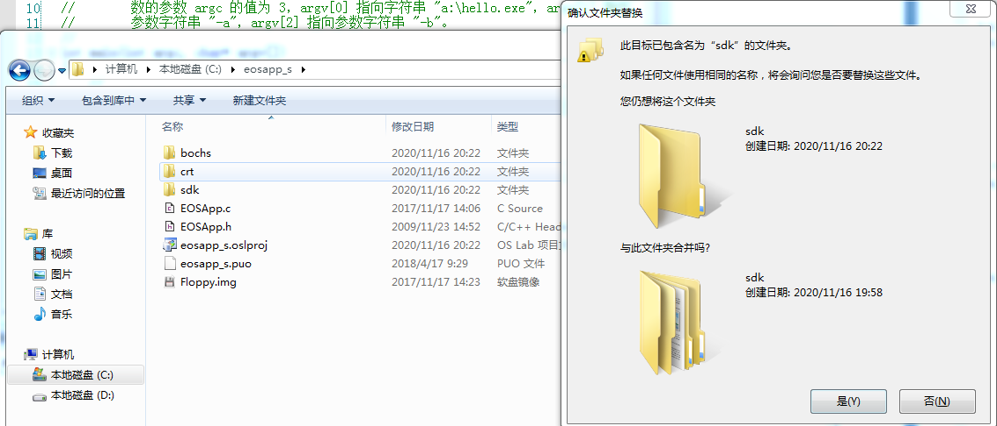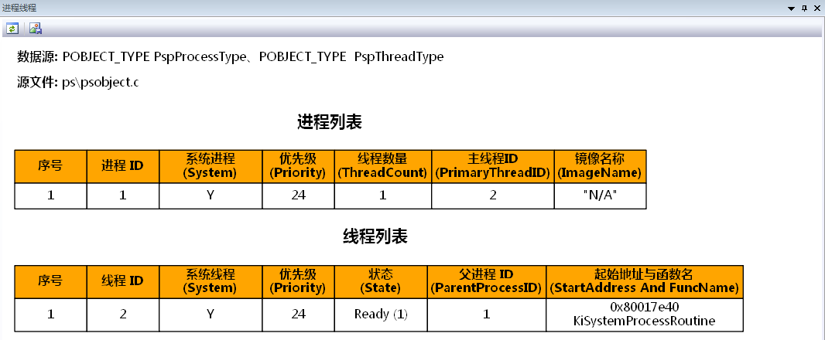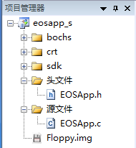新建 EOS 应用程序项目，接下来，读者使用 Windows 资源管理器将之前由 EOS 内核项目生成的“C:\eos\sdk”文件夹拷贝覆盖 到“C:\eosapp\sdk”位置。这样 EOS 应用程序就可以使用最新版本的 EOS SDK 文件夹了。

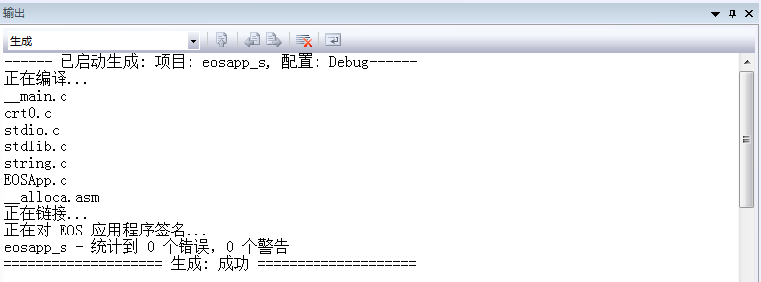生成项目OS Lab每次启动执行EOS应用程序时，都会将 EOS应用程序的可执行文件写入软盘镜像，并且会将SDK文件夹中对应配置（Debug 或 Release）的EOS内核二进制文件 写入软盘镜像，然后让虚拟机运行软盘镜像中的EOS，待EOS启动后再自动执行EOS应用程序

调试项目:调试 EOS 应用程序项目与之前练习的方法类似，在 eosapp.c 的 printf("Hello world!\n"); 代码行添加一个断点。 2. 按 F5 启动调试。会在刚刚添加的断点处中断。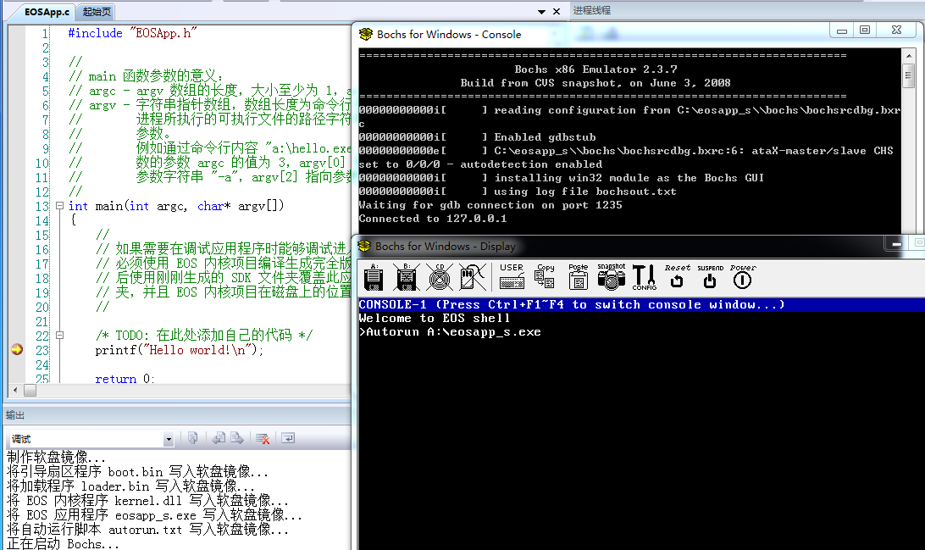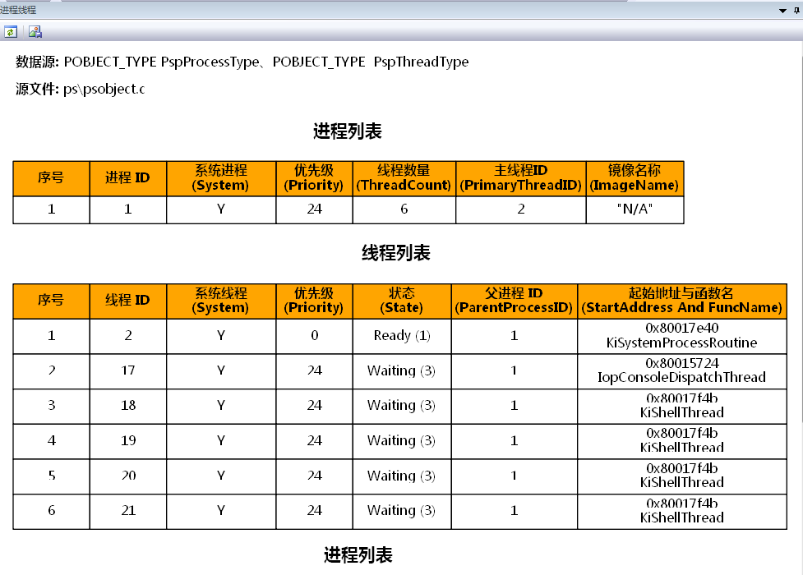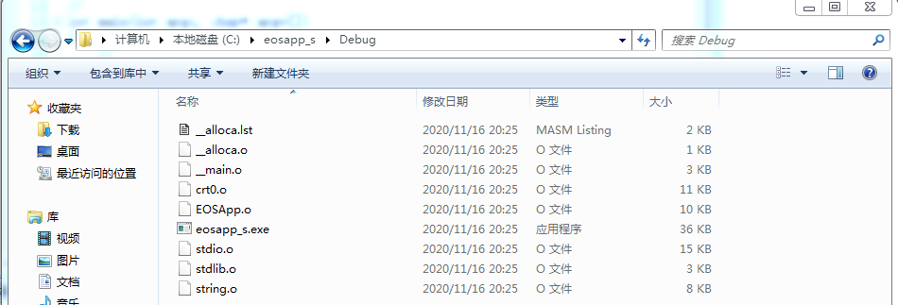

选择“调试”菜单中的“删除所有断点”，可以将程序中的所有断点都删除。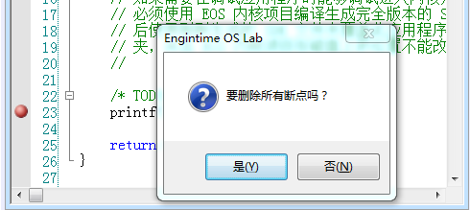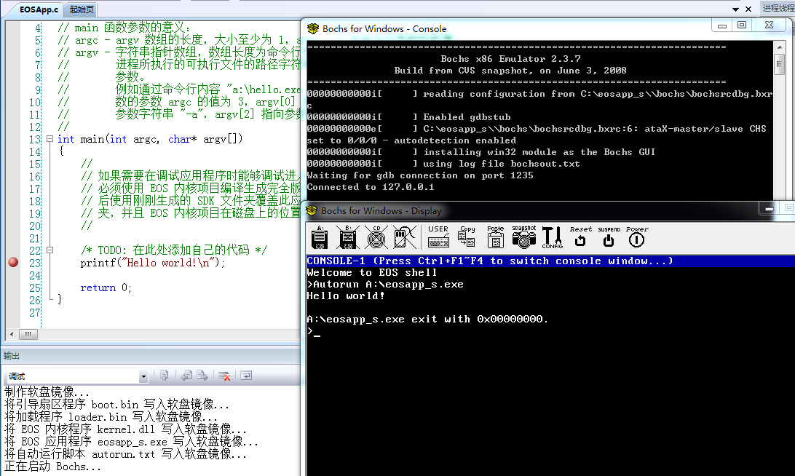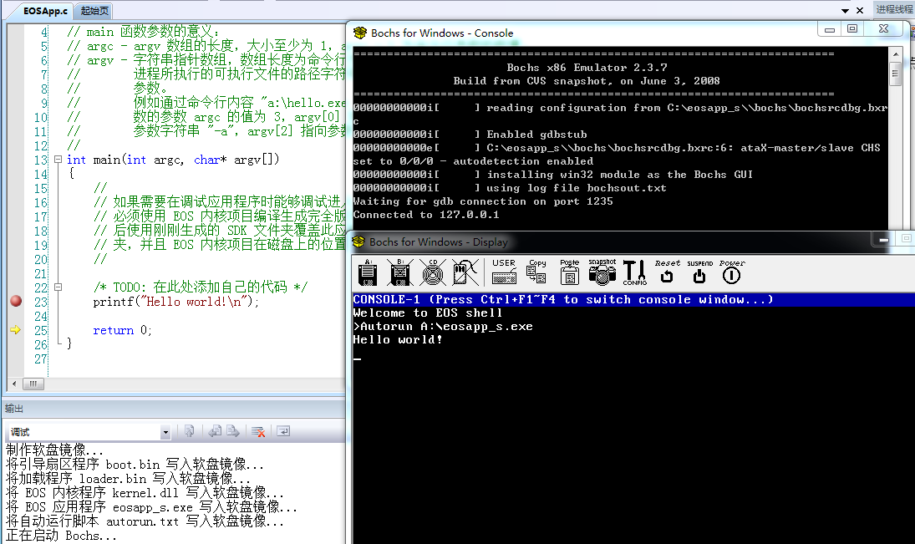

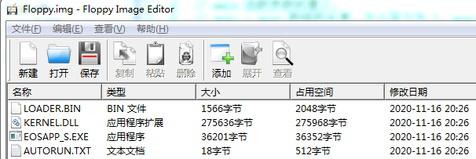使用 FloppyImageEditor 工具打开该项目中的 Floppy.img 文件，查看软盘镜像中的文件。loader.bin 和 kernel.dll 是从 C:\eosapp\sdk\bin\debug 文件夹写入的，C:\eosapp\sdk\bin\debug\boot.bin 被写 入了软盘镜像文件的引导扇区中。eosapp.exe 就是本项目生成的 EOS 应用程序。EOS 操作系统启动后会根 据 autorun.txt 文本文件中的内容启动执行 eosapp.exe 程序，双击 autorun.txt 文件查看其内容。

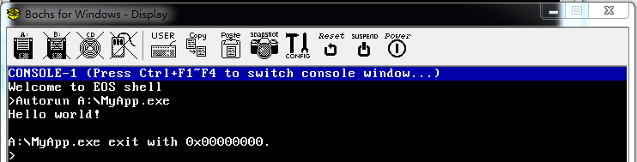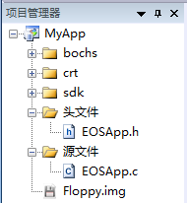修改EOS应用程序名称成功

**4.实验的思考与问题分析**

（1）练习使用单步调试功能（逐过程、逐语句），体会在哪些情况下应该使用“逐过程”调试，在哪些情况下应该使用“逐语句”调试。练习使用各种调试工具（包括“监视”窗口、“调用堆栈”窗口等）。

答;

逐语句，就是每次执行一行语句，如果碰到函数调用，它就会进入到函数里面。

逐过程，碰到函数时，不进入函数，把函数调用当成一条语句执行。因此，在需要进入函数体时用逐语句调试，而不需要进入函数体时用逐过程调试。

（2）思考生成EOS SDK文件夹的目的和作用。查看 EOS SDK 文件夹中的内容，明白文件夹的组织结构和各个文件的来源和作用。查看EOS应用程序包含了SDK文件夹中的哪些头文件，是如何包含的？

答：

EOS SDK是为应用程序调用系统API提供服务，可作为用户编程中可使用的工具包集合。EOS SDK文件夹主要包括INC头文件、LIB文件夹导入库文件和BIN文件夹动态链接库，可执行程序，二进制文件。EOS SDK包含的头文件有: eos.h 负责导出API函数声明; eosdef.h 负责导出函数类型的定义;error:h负责导出错误码。

1. **总结和感想体会**

熟悉了OSLab实验环境，学会了EOS操作系统内核和EOS应用程序的基本调试方法，对EOS相关项目的编程方法增加了了解。通过这次实验，我锻炼了动手实践的能力，提升了对于操作系统相关知识的兴趣，加深对操作系统理论知识的理解，并能将其应用到实际操作当中。

**参考文献**

[1]北京英真时代科技有限公司[DB/CD].http://www.engintime.com.

[2]汤子瀛，哲凤屏，汤小丹。计算机操作系统。西安：西安电子科技大学出版社，1996.